

**Қазақстан Республикасы Қарулы Күштерде парашютсіз десант түсіру жөніндегі нұсқаулықты бекіту туралы**

Қазақстан Республикасы Қорғаныс министрінің 2024 жылғы 31 желтоқсандағы № 1523 бұйрығы

      Қазақстан Республикасы Үкіметінің 2022 жылғы 2 маусымдағы № 357 қаулысымен бекітілген Қазақстан Республикасының Қорғаныс министрлігі туралы ереже 15-тармағының 277)-тармақшасына сәйкес БҰЙЫРАМЫН:

      1. Қоса беріліп отырған Қарулы Күштерде парашютсіз десант түсіру жөніндегі нұсқаулық бекітілсін.

      2. 32039 әскери бөлімінің командирі заңнамада белгіленген тәртіппен:

      1) осы бұйрықты Қазақстан Республикасы Әділет министрінің 2023 жылғы 11 шілдедегі № 472 бұйрығымен бекітілген Қазақстан Республикасы нормативтік құқықтық актілерінің мемлекеттік тізілімін, Қазақстан Республикасы нормативтік құқықтық актілерінің эталондық бақылау банкін жүргізу қағидалары 7-тармағының талаптарына сәйкес (Нормативтік құқықтық актілерді мемлекеттік тіркеу тізілімінде № 33059 болып тіркелген) Қазақстан Республикасы нормативтік құқықтық актілерінің эталондық бақылау банкіне орналастыру үшін Қазақстан Республикасы Әділет министрлігінің "Қазақстан Республикасының Заңнама және құқықтық ақпарат институты" шаруашылық жүргізу құқығындағы республикалық мемлекеттік кәсіпорнына жіберуді;

      2) қол қойылған күнінен бастап күнтізбелік он күн ішінде осы тармақтың 1) тармақшасының орындалуы туралы мәліметтерді Қазақстан Республикасы Қорғаныс министрлігінің Заң департаментіне жіберуді қамтамасыз етсін.

      3. Осы бұйрықтың орындалуын бақылау Қорғаныс министрінің бірінші орынбасары – Қазақстан Республикасы Қарулы Күштері Бас штабының бастығына жүктелсін.

      4. Осы бұйрық мүдделі лауазымды адамдарға және құрылымдық бөлімшелерге жеткізілсін.

      5. Осы бұйрық қол қойылған күнінен бастап қолданысқа енгізіледі.

|  |  |
| --- | --- |
| *Қазақстан Республикасының*  *Қорғаныс министрі генерал-полковник* | *Р. Жақсылықо* |

|  |  |
| --- | --- |
|  | Қазақстан Республикасы Қорғаныс министрінің 2024 жылғы 31 желтоқсандағы № 1523 бұйрығымен бекітілген |

**Қазақстан Республикасы Қарулы Күштерде парашютсіз десант түсіру жөніндегі нұсқаулық**

**1-тарау. Жалпы ережелер**

      1. Осы Қазақстан Республикасы Қарулы Күштерде парашютсіз десант түсіру жөніндегі нұсқаулық Қазақстан Республикасының (бұдан әрі – Нұсқаулық) әуе кемесінен (бұданәрі – ӘК) адамдар мен жүкті арнайы жарақты қолданып, ӘК-нің сыртқы аспасында отырғызбау, парашютсіз тәсілмен қауіпсіз десант түсіруді ұйымдастыруды, қамтамасыз етуді және жүргізуді нақтылайды.

      2. Нұсқаулықта қолданылатын негізгі ұғымдар:

      1) арқан (фал) – өнер кәсіпте жасалған немесе түсу құрылғысынан түсу үшін арналған диаметрі 32 – 60 мм айнала қималы негізгі баудан өздігінен байланған жарақ элементі;

      2) арнайы жарақ – парашютсіз десант түсіруде,сондай-ақ ӘК-ні қолданып әрекет ету жөніндегі жұмыс жасау қажеттілігіне байланысты басқа да қызмет түрінде қолданылатын өнеркәсіпте жасалған бұйым;

      3) жеке сақтандыру жүйесі (бұдан әрі – ЖСЖ) – парашютсіз десант түсіру (түсу) уақытында оғанжарақ элементін бекіту және түсіру немесе эвакуациялау жүйесіне қосылу арқылы түсіп түсуді және құлап түсуді болдырмайтын сақтандыру жүйесі;

      4) карабин – тұйықтау құрылғысы бар металл тұйықталмаған шығыр және бауды ӘК конструкциясының элементіне бекіту, түсіру құрылғысына және ЖСЖ-ға жалғау кезінде жалғаушы құрал болып табылатын жарақ элементі;

      5) қосалқы бау (репбау) – жарақ элементі, диаметрі 2 – 7 мм қорғаныш өрмелі айнала қималы бау;

      6) негізгі бау – жарақ элементі, түсу құрылғысымен түсу үшін арналған диаметрі 8 – 13мм қорғаныш өрмелі айнала қималы бау;

      7) тез түсіру карабині (құлпы) – тұйықтау құрылғысы бар күрделі нысандағы металл бұйымды және жылдам ажыратуға мүмкіндік беретін ӘК конструкциясының элементіне бауды, арқанды (фалды) бекітуде біріктіруші буын болып табылатын жарақ элементі;

      8) түйін – альпинизмде (теңіз ісінде) қолданылатын және жарақты ӘК бортында бекіту, түсіру жүйесін қалыптастыру мүмкіндігін қамтамасыз ететін баудыбайлау, бауды тірекке байлау, тартылмайтын немесе тартылатын ілмекті байлау тәсілдері;

      9) түсіру жиынтығы (одан әрі – ТЖҚ) – парашютсіз десант түсіру үшін қолданылатын түсіру жарағы немесе басқа да құралдар жиынтығы;

      10) түсіру жүйесі (бұдан әрі – ТЖ) – негізгі баумен, ЖСЖ-мен және ТҚ-мен қауіпсіз, бақыланатын түсу үшін тікелей қолданылатын жарақ және айла-бұйым жиынтығы;

      11) түсіру құрылғысы (бұдан әрі –ТҚ) – адамды(жүкті) баументүсіруүшін арналған жарақ элементі;

      12) түсіру станциясы – ӘК бортына бекітілген түсіру үшін арналған бау бекітілетін жарақ.

      3. Осы Нұсқаулық:

      1) жарақ қолданылатын мамандарды, қару-жарақты, керек-жарақты, жарақты,жүкті парашютсіз десант түсіруге даярлауды ұйымдастыруға қойылатын негізгі талаптарды;

      2) арнайы жарақ қолданылатын парашютсіз десант түсіру іс-шараларын;

      3) парашютсіз десант түсіруге даярлау және жүргізу кезінде ерекше жағдайда және күтпеген жағдайда әрекет ету бойынша қауіпсіздік шараларын айқындайды.

      Парашютсіз десант түсіруге даярлық, сондай-ақ оны іс жүзінде орындау жауынгерлік даярлықтың құрамдас бөлігі болып табылады.

      Жеке құрамды парашютсіз десант түсіругедаярлау мақсаты ұйымдастыру кезінде арнайы жарақты қолдануда, сондай-ақ ӘК-нің сыртқы аспасында іс жүзінде орындауда мықты білімді бекіту және тұрақты дағдыны пысықтау болып табылады.

      Парашютсіз десант түсіруге даярлық кезінде жерүсті даярлығы, тренажер мен оқу-жаттықтыру сабағы негізгі болып табылады.

      Парашютсіз десант түсіруді әскери бөлім командирінің бұйрығымен тағайындалған десант түсіру жетекшісінің, жіберушінің және сыртқы аспа маманының міндеттерін орындауға жіберілген мамандар ұйымдастырады және жүргізеді.

      Іс жүзінде парашютсіз десант түсіру үшін бөлім командирінің бұйрығы шығарылады, онда орындау мерзімімен шарттары көрсетіледі, жетекшілік ету мен қамтамасыз ету үшін лауазымды адамдар тағайындалады, тартылатын жеке құрам көрсетіледі.

**1-параграф. Парашютсіз десант түсіру түрі**

      4. Парашютсіз десант түсіру түрі:

      1) ӘК бір айналып ұшуында десант болып түсушілерсаны бойынша:

      кезектесіп десант болып түсу – әрбір десант болып түсуші алдыңғы адам ТЖ-дан босатылғаннан кейін ТЖ-ға бекітіледі;

      бір уақытта десант болып түсу– бөлімше және ӘК-ден бір және одан көп түсу орнындағы екі және одан көп әскери қызметші жүзеге асырады;

      2) тәулік уақыты бойынша:

      күндіз – күннің шығуы мен батуы арасында орындалады;

      түнде – тәуліктің қараңғы уақытында (оның ішінде ымыртта) күннің батуы мен таңның атуы арасында орындалады;

      3) десант болып түсетін немесе жүргізілетін қабат және объекті түрі бойынша:

      қиылысқан жергілікті жер және орман;

      субеті;

      биік тау немесе таулы жер;

      қалалық немесе өнер кәсіптік құрылыс жағдайындағы шектеулі алаң;

      биіктік объекті;

      қозғалатын объекті;

      теңіз немесе өзен кемесі;

      әртүрлі объекті мен қабат;

      4) әскери қызметшінің жарақталу түрі бойынша:

      жарақсыз, қару-жарақсыз, жүк контейнерінсіз;

      жарақпен;

      қару-жарақпен;

      жүк контейнерімен;

      жарақпен, қару-жарақпен, жүк контейнерімен.

**2-тарау. Мамандарды, қару-жарақты, керек-жарақты, жарақты, жүкті жарақты қолданып, парашютсіз десантқа даярлауды ұйымдастыруға қойылатын талаптар**

**1-параграф. Жіберушіжарағы**

      5. Жіберуші жарағы ӘК-дегі жұмыста қауіпсіздік пен тиімділікті қамтамасыз ету үшін арналған.

      6. Жіберуші жарақ құрамына:

      1) ЖАЖ немесе сақтандыру белбеуі;

      2) алақанның ішкі жағында былғарыдан (кевлардан) қорғанышы бар бес саусақты қолғап;

      3) жарақта оңай қол жетімді жерде болатын баукескіш (пышақ);

      4) қосалқы карабин;

      5) ұзындығы 2 – 3 м негізгі бау;

      6) қорғаныш көзілдірігі;

      7) экипаж мүшелері, экипаж кабинасы мен жүк кабинасы арасындағы байланысты қамтамасыз ететін ұшақтық сөйлесу құрылғысы (бұдан әрі – ҰСҚ) гарнитурасы;

      8) электршам (тәуліктің қараңғы уақытында әрекет еткенде) кіреді.

**2-параграф. Жеке ТЖҚ құрамы**

      7. Әрбір әскери қызметшіде парашютсіз десант болып түсіру кезінде өзімен бірге жеке ТЖҚ болуы қажет. Жеке ТЖҚ-ның минималды құрамына:

      1) ЖСЖ(байлам);

      2) муфтасы бар екі карабин;

      3) ТҚ;

      4) алақанның ішкі жағында былғарыдан (кевлардан) қорғанышы бар бес саусақты қолғап;

      5) бауды бақыламайтын және диаметрі кемінде 3 мм ұзындығы 1,2 м репбаумен байланған жарақта қолжағынан оңай қолжетімді жерде тұратын баукескіш (пышақ);

      6) қорғаныш дулығасы;

      7) жел-шаңнан қорғайтын (жарықшаққа қарсы) көзілдірік;

      8) электр қолшам (тәуліктің қараңғы уақытында әрекет еткенде);

      9) репбау (диаметрі 5 – 7мм, ұзындығы1,5 м бау) кіреді.

      8. Ұсынылған жеке ТЖҚ құрамына қосымша:

      1) жеделқап;

      2) диаметрі кемінде10 мм және ұзындығы 50 метр статикалық бау;

      3) жылдам түсіру карабині.

**3-параграф. ТоптықТЖҚ**

      9. Топтық ТЖҚ құрамына:

      Баумен түсу кезінде:

      1) жеделқап – әрбір десанттық люкке (есікке) түсіру нүктесінің саны бойынша;

      2) түсіру нүктесімен бекіту нүктесінің саны бойынша муфтасы бар карабин (50 кН);

      3) диаметрі кемінде 10 миллиметр (одан әрі – мм) және ұзындығы 50 метр (түсіру нүктесінің саны бойынша) статикалық бау;

      4) бұзылу жүктемесі кемінде 2000 кг және ұзындығы кемінде 1,5 метр таспа ілмегі немесе бау ілмегі;

      5) ұзындығы 2-3м (7-10 дана) негізгі бау қиындысы;

      6) қорғаныш көзілдірігі;

      7) электр қолшам (тәуліктің қараңғы уақытында әрекет еткенде);

      8) жүк контейнері (портативті сөмке);

      арқанмен (фалмен) түсу кезінде:

      1) арқан (фал) – түсіру нүктесінің саны бойынша әрбір десанттық люкке (есікке);

      2) бұзылу жүктемесі кемінде 2000 кг және ұзындығы 0,5 – 0,9 метр таспа немесе бау ілмегі жиынтығы (түсіру нүктесіне байланысты);

      3) жылдам түсіру құлыбы (карабин) кіреді.

**4-параграф. ӘКбортындажарақтыбекіту**

      10. ӘК бортында жарақ негізгі және қосалқы бекіту нүктесіне бекітілген карабинмен бекітіледі. Негізгі бекіту нүктесінің карабині, таспа ілмегін немесе негізгі арқанның бос кесіндісі қолданылатын қосалқы нүкте карабиніне түйінмен бекітіледі.

      Бауды карабинге бекіту мынадай түйінді қолданып, бауға тартылмайтын ілмек жасау арқылы жүргізіледі:

      1) сегіздік (арқан соңында байланады);

      2) тоғыздық (арқан соңында байланады);

      3) өткізгіш (арқан соңында байланады);

      4) австриялық өткізгіш немесе көбелек (баудың аралық бөлігінде байланады).

      Баудың екі ұшын байлау екі бірдей аталатын бауды байлау үшін түйін жасау арқылы жүзеге асырылады:

      1) грейпвайн;

      2) қарсы сегіздік.

      Мыналарға:

      1) жүктеме карабин осі бойымен бірдей болатындай карабинді салуға;

      2) карабинді қолданбай ӘК конструкциясының элементіне негізгі (қосалқы) бауды (репбауды) бекітуге жол берілмейді.

      11. Жарақты бекіту нүктесі – ӘК бортындағы десант түсіру үшін жарақ бекітілетін конструкция элементі, олнегізгі бекіту нүктесі (десант түсіру кезінде негізгі жүктеме түсетін ӘК бортындағы жарақты бекіту нүктесі), қосалқы бекіту нүктесі (жарақ бекітілетін ӘК бортындағы жарақты бекіту нүктесінің мақсаты негізгі бекіту нүктесін сақтандыру, негізгі бекіту нүктесі бұзылғанда десантшы немесе жүк салмағын қабылдау үшін арналған).

      12. Сыртқы аспаны бекіту нүктесі – ӘК бортындағы сыртқы аспада (қызметтің басқа түрі) жеткізу кезінде штаттық элементтер мен жүкті бекіту көзделген конструктивтік элементтер.

**5-параграф. ӘК бортынд ажарақты бекіту нүктесі**

      13. Жарақты негізгі бекіту нүктесі – түсуге дайындалу және түсу кезінде жүктемені қабылдайтын нүкте.

      Жарақты қосалқы бекіту нүктесі – түсуге дайындалу және түсу кезінде жүктемені қабылдамайтын, негізгі нүкте бұзылғанда жүктемені қабылдайтын нүкте. Бауды бекітудің әрбір нүктесін бұзу жүктемесі бір әскери қызметшіге кемінде 200 кг болып есептеледі.

      14. Жарақты негізгі және қосалқы бекіту нүктесі ретінде МИ-8 (МИ-17, МИ-171) тікұшағының жүк кабинасында және жүк кабинасынан тыс жерде мынадай күш торабын қолдануға жол беріледі:

      1) тікұшақ есігінің жоғарғы бөлігінде орналасқан тікұшақтың штаттық торабы;

      2) жүк кабинасының еденінде орналасқан люк үстіндегі сыртқы аспаны бекіту нүктесі;

      3) парашютті мәжбүрлеп ашу тросы;

      4) тікұшақтың швартовтық түйіні;

      5) десанттық есік кронштейні;

      6) электр шығырының борттық жебесі.

      Бекіту орны осы Нұсқаулыққа 1-қосымшаға сәйкес суретте көрсетілген.

**3-тарау. Жарақты қолданып, парашютсіз десант түсіруге даярлықты ұйымдастыру**

**1-параграф. Даярлықты ұйымдастыру**

      15. Даярлықты ұйымдастыру:

      1) алдын ала (түсіру алдындағы) даярлықты;

      2) жеке құраммен кезеңдік тренажерды;

      3) парашютсіз десант түсіру күні (түні) ұйымдастырылатын тікелей даярлықты қамтиды.

      Алдын ала даярлық нәтижесінде әрбір десант болып түсірілуші:

      1) тапсырма мазмұнын және жоспарланған парашютсіз десант түсіру техникасын;

      2) жеке және топтық арнайы жарақты қолдану тәртібімен қағидаларын;

      3) осы Нұсқаулыққа 2-қосымшаға сәйкес қолданылатын сигналды және ол бойынша әрекет ету тәртібін;

      4) қауіпсіздік шараларын нақты және сенімді меңгереді.

      16. Жеке құраммен тренажер парашютсіз десант түсірукезеңі бойынша жүргізіледі:

      1) жарақты кию және шақтау, қаруды бекіту, мүлік пен жүкті дайындау;

      2) ӘК-де орналасу және қозғалу;

      3) десант түсіруге дайындалу және ӘК-ден түсу техникасы;

      4) жерге түскеннен кейін әрекет ету;

      5) десант түсіру (ауысу) уақытында әрекет ету;

      6) осы Нұсқаулыққа 2-қосымшаға сәйкес ӘК бортында және жерде сигнал бойынша әрекет ету.

      Тікелей даярлық парашютсіз десант түсіру күні (түні) жүргізіледі және:

      1) парашютсіз десант түсіру әдістері мен реттілігін, ӘК-ге отыру кезектілігін жеткізуді;

      2) ерекше жағдайда әрекет ету бойынша нұсқауды және қауіпсіздік шараларын жеткізуді;

      3) ӘК экипажы мен өзара іс-қимыл тәртібін айқындауды және келісуді қамтиды.

      Жоспарланған парашютсіз десант түсіру сипаты мен күрделі болуына байланысты тікелей даярлыққа қажетті уақыт.

      Десант түсіру алдында экипажбен келісу бойынша ӘК қозғалтқышы іске қосылғанға дейін ӘК бортында жерүсті тренажы өткізіледі.

      Әскери қызметшілер жердетұрған қозғалтқышы қосылмаған ӘК-дедесант түсіру тобы құрамында түсірілетін керек-жарақпен, қарумен және жарақпен десант түсіру міндеті бойынша жаттықтырылады.

**2-параграф. Жетекшіліктобы**

      17. Оқу-жаттықтыру парашютсіз десант түсіруге жетекшілік ету үшін жетекшілік топтағайындалады.

      Жетекшілік топқа:

      1) парашютсіз десант түсіру жетекшісі;

      2) жіберуші (сыртқы аспа маманы);

      3) жіберуші көмекшісі кіреді.

      18. Парашютсіз десант түсіру жетекшісі әскери қызметшілердің даярлық деңгейін және бөлімшелердің десант түсіруге міндеттерін негізге алып, жетекшілік етуді жүзеге асырады және:

      1) топ құрамымен санын;

      2) десанттық топты ӘК-ге отырғызу тәртібі мен реттілігін;

      3) парашютсіз десант түсіру тәртібін;

      4) кезекті топтың даярлығын айқындайды.

      Жіберуші осы Нұсқаулыққа сәйкес ӘК бортында парашютсіз десант түсіруді бақылауды жүзеге асырады және тартылатын адамдардың ӘК бортында даярлану кезінде, ұшу уақытында және десант болып түсуде қауіпсіздік шараларын сақтауына жауапты болады. Ерекше жағдай және күтпеген жағдай туындағанда оны жоюға немесе десант түсіруді тоқтатуға шешім қабылдайды. Ол парашютсіз десант түсіру жетекшісіне бағынады.

      Жіберушінің көмекшісі бірнеше есік(люк)саңылауынан жұмыс істеу кезінде парашютсіз десант түсіруді бақылауды жүзеге асырады және парашютсіз десантқа тартылатын адамдардың ұшу кезінде ӘК бортында даярлық кезінде, десант болып түсу уақытында қауіпсіздік шараларын сақтауына жауапты болады. Ол жіберушіге бағынады.

      Сыртқы аспа маманы сыртқы аспа жүйесін қолданып, парашютсіз десант түсіру алдында арнайы жарақты дайындауды (жарақты бекітуді) жүзеге асырады.

      Парашютсіз десант түсіруді қамтамасыз ету үшін алаңда алғашқы медициналық көмек дәрі қобдишасымен жабдықталған дәрігер (фельдшер) болуы қажет.

**4-тарау. Парашютсіз десант түсіру**

**1-параграф. Жалпы ережелер**

      19. Тікұшақ бортында орналасу орнымен түсу тәртібін әрбір әскери қызметшіге әскери қызметші ӘК бортына отырғанға дейін жіберуші немесе жіберуші көмекшісі көрсетеді.

      Тәуліктің қараңғы уақытында десант түсіруде жарық сигналы беріледі.

      "Назар аудар" сигналын жіберуші ӘК экипажының командирі (бұдан әрі –ӘКК) радиобайланыс немесе жарық сигналы бойынша ӘК десант түсіру алаңына жақындағанға дейін 5 минут бұрын хабарлағаннан кейін беріледі.

      "Назар аудар" сигналы бойынша жіберушінің көмекшісі:

      1) орнынан тұрады;

      2) есік саңылауына (жүк люгінің кесіндісіне) жүк кабинасына ішкі жақтап тура қарап тұрады;

      3) жіберуші сигнал бергенде жүк люгінің саңылауы арқылы десант болып түсетін әскери қызметшілер үшін оны қайталайды.

      Жіберушінің және оның көмекшісінің "Назар аудар" сигналы бойынша ӘК-де түсу орнына жақын отырған әскери қызметшілер:

      1) ТЖ-дағы іліністі тексереді және бақылау үшін ТЖ жіберушісіне (жіберуші көмекшісіне) береді;

      2) ӘК-ден түсуге сигнал күтеді.

      ӘКК-нің десант түсіру орнына жақындау туралы хабарлама кезінде жіберуші:

      1) ӘК-ден түсу орнын түзетеді;

      2) бауды тастауға және десант түсіруді бастауға сигнал береді.

      Жіберушінің көмекшісі:

      1) жіберушінің десант түсіру басталғанға дейін сигнал күтеді;

      2) жіберушінің бауды тастауға және десант түсіруді бастауға сигналын қайталайды.

      20. Жүк кабинасында қозғалу кезінде әскери қызметшілер ӘК-ден түсу кезектілігін қатаң сақтауы және қауіпсіздік шараларын сақтауы қажет.

      Жүк кабинасындағы барлық қозғалыс тек жіберушінің командасы бойынша жүзеге асырылады.

      Жіберушінің сигналы бойынша десант болып түсушілер:

      1) карабиннің ТЖ-ға дұрыс қосылуын және жабылуын (муфтаға) тексереді;

      2) орнынан тұрады және ӘК-ден түсетін жерде орнықты қалыпты қабылдайды;

      3) баудың босатуды ӘК-ден түсу үшін қалыпты дұрыс қабылдайтындай және дене салмағын бауға аудару кезінде серпілуді азайтатындай таңдайды;

      4) бауды бақылайтын қолды артқа жібереді;

      5) жіберушімен (жіберушінің көмекшісімен) көзбен байланыс орнатады, оның ілуге немесе ӘК-ден түсуге сигнал күтеді;

      6) ӘК борты сыртына ілу кезінде әскери қызметшілер ТЖ-дағы карабинмен ТҚ қалпын бақылайды және кемшілік пайда болғанда оларды жою шараларын қабылдайды. Кемшіліктер жойылғаннан кейін әскери қызметшілер жіберушімен көзбен байланыс орнатады және оның командасы бойынша ӘК-ден түседі;

      7) түсудібастайды.

      ӘК-ден түскен кезде жарақ пен қаруды олар ӘК бортындағы және ТЖ конструкциясының элементіне ілініп қалуды болдырмайтындай орналастырылуға тиіс.

      Жіберушінің "Тоқтат" командасы бойынша әскери қызметшілер кез келген әрекет етуді тоқтатады және жіберушінің келесі командасын күтеді.

**2-параграф. Әскери қызметшінің ӘК-ден түскеннен кейінгі әрекеті**

      21. ӘК-ден түскен әскери қызметші:

      1) түсу үшін дене қалпын қабылдайды;

      2) жерге түскен сәтіне дейін түсу жылдамдығын бақылайды және үдеуге жол бермейді;

      3) бір уақытта десант түсіруде басқа әскери қызметшілермен жақындауды және баудың шатасуын болдырмайды;

      4) қабатқа жақындауды бақылайды, қабатқа немесе кедергіге дейін 2 метр қалғанда түсу жылдамдығын азайтады;

      5) тұрақты қалыпты қабылдап, қабатқа жайлап түседі және құлауға жол бермейді;

      6) керілуін азайту және ТЖ бауынан кедергісіз босауды қамтамасыз ету мақсатында бауды ТЖ-дан қолдың екі-үш толық қозғалысына беруді жүзеге асырады;

      7) ТЖ бауынан босатылады;

      8) бұрын алған нұсқауға немесе қойылған міндетке сәйкес әрекет етеді.

      22. Түсу жылдамдығын бақылауды бау белдікпен ЖСЖ-ны аяқпен қамту арасында болатындай бауды бақылайтын қол арқаға қарай жіберу керек.

      ТЖ-дан босағаннан кейін қажет болғанда әскери қызметші қасына түскен әскери қызметшіге ТЖ-дан ажыратылуға көмек көрсетеді.

      Түсуді және жерге түсуді аяқтау мүмкін болмағанда әскери қызметші ТҚ-ға дереу бекітіледі (сенімді бекітіледі), бауды таңдайды немесе өзінен төмен қияды және жіберушіге "Ауысу" сигналын береді.

**3-параграф. Әскери қызметшінің жерге түскеннен кейінгі, ӘК-нің ұшу биіктігі өзгерген немесе ауытқыған жағдайдағы әрекеті**

      23. Қалыптап тұру орнына қатысты ӘК-нің ұшу биіктігі өзгерген немесе ауытқыған жағдайда және әскери қызметші жерге түскеннен кейін және ТЖ-дан ағыту аяқталғанға дейін бау тартылғанда әскери қызметші ӘК-нің ауытқуын:

      1) әскери қызметшінің ТҚ-дантөмен бос арқан болғанда арқан берумен;

      2) егер жергілікті жерде мүмкіндік болса және ӘК ауытқуы шамалы болса, әскери қызметшінің ӘК-нің ауытқуы жағына ауысуымен;

      3) әскери қызметшіден төмен бос бау болмағанда немесе бау ТҚ-да оралып қалғанда бауды пышақпен кесумен өтеледі.

      24. ӘК-нің ұшу биіктігі өзгерген немесе ӘК-нің қону алаңына қатысты ауытқығанда әскери қызметшінің баудан ықтимал түсіп түсуін болдырмау мақсатында баудың соңында сақтандыру түйінінің болуы міндетті.

**4-параграф. Әскери қызметшілердің ӘК-ден түсуі**

      25. Әскери қызметшілердің ӘК-ден түсуі:

      1) жүк люгінің саңылауы;

      2) алдыңғы есік;

      3) сыртқы аспалы люк;

      4) ӘК конструкциясының сыртқы элементтері арқылы жүзеге асырылады.

      ӘК-ден түсудің барлық жерінен кезекпен немесе бір уақытта түсуге жол беріледі.

      Әскери қызметшілердің ӘК-ден түсуінің мынадай нұсқаларына жол беріледі:

      1) "секіру" – ТЖ-ға бекітілген десантшылардың ӘК-ден секіру тәсілімен. Ол жарақты негізгі бекіту нүктесінен қатаң жүзеге асырылады;

      2) "іліну" – ӘК-ден түсу алдында ӘК бортынан тыс десантшының белгілі бір қалыпты қабылдауы. Ол жарақты негізгі бекіту нүктесінен қатаң жүзеге асырылады;

      3) "сырғу" – есік табалдырығынан немесе жүк люгінен өтуін бақылап, десантшының "отырған" қалыпта ӘК-ден баяу түсуі;

      4) "отырмаған тәсілмен қарқынмен десант түсіру" – десантшылардың қарумен және жарақпен, сонымен қатар онсыз тікұшақ 2 метрге дейінгі биіктікте орнында қалықтап тұрғанда немесе жылдамдығы 30 км/сағ қозғалыста ӘК-ден бүйірлік есік және жүк люгінің саңылауы арқылы түсуі.

      Бір түсетін жерде ӘК-денбір уақытта десант болып түсетін әскери қызметшілердің ең көп саны десант түсіруде:

      1) есік саңылауы арқылы – 2 адам;

      2) жүк люгінің саңылауы арқылы – 3 адам;

      3) сыртқы аспалы люк арқылы – 1 адам.

      26. Десант түсіру аяқталғаннан кейін баумен арқанды мынадай тәсілмен жинау қажет:

      1) ӘК бортынан оларды қабатқа түсіргеннен кейін ағыту;

      2) ӘКбортына тартып алу.

      Баумен немесе арқанмен әрекет ету нұсқасы өзара іс-қимыл тәртібін айқындау кезінде белгіленеді және ӘКК-мен келісіледі.

      Баумен және арқанмен қажетті әрекет етуді жіберуші және көмекші жасайды.

      Бауды ағыту және тастау десант түсіру аяқталғаннан кейін ӘК-ні баудан босатудың ең жылдам және қолайлы нұсқа болып табылады. Тасталған бауды десант болып түсетін топ қолдануы мүмкін.

      Бауды немесе арқанды тастаған кезде оны тастайтын адам жерүсті тобықа "жүкті тастау" деген сигнал береді және тек топ ӘК астындағы қауіпті аймақтан шыққаннан кейін бауды тастайды.

      ӘК бортына бауды немесе арқанды тарту ерекше жағдайда оны бекіту жылдам ағыту мүмкін болмағанда және ӘК-нің ұшуына қатер төндірмегенде қолданылады.

**5-параграф. Жедел қаппен (бауға арналған түсіру сөмкесімен) парашютсіз десант түсіру**

      27. Жеделқапты (бұдан әрі – ЖҚ) пайдаланып, парашютсіз десант түсіру топ командирінің шешімі бойынша жүзеге асырылады. Әскери қызметшілерді ЖҚ-мен немесе онсыз түсіру тәсілін топ командирі шығарушымен және ӘКК-мен келіседі.

      ЖҚ-ны қолдану бауды түсіру кезінде немесе десант түсіру процесінде баудың жергілікті жер бедерінің немесе жер бетінің элементтеріне іліну мүмкіндігі бар болған жағдайда міндетті болып табылады.

      Топ командирінің шешімімен ЖҚ-мен парашютсіз десант түсіруге ЖҚ-мен десант түсіру тәртібі бойынша нұсқау беруден өткен, сондай-ақ ЖҚ-мен десант түсіруге алдынала даярланған анағұрлым тәжірибелі әскери қызметшілер жіберіледі.

      28. ЖҚ-мен парашютсіз десант түсіру ӘК бортына бекітілген баумен жүзеге асырылады. ЖҚ-мен десант түсіру кезінде ТЖ-ға қосу шығарушының нұсқауы бойынша немесе тікелей десант түсіру алдында жүзеге асырылуы мүмкін. Әскери қызметшілерді бортқа отырғызғанға дейін ӘК бортындағы бекіту нүктесіндегі ЖҚ-ға салынған бауды алдын ала бекітуге жол беріледі. Әскери қызметші бортта болған кезде шығарушының нұсқауы бойынша ЖҚ-ны киеді.

**6-параграф. Парашютсіз күрделі десант түсіруді ұйымдастыру және жүргізу тәртібі**

      29. Күрделі оқу-жаттығу парашютсіз десант түсіру тәртібін жетекші айқындайды.

      Бір уақытта парашютсіз десант түсіруде бірнеше күрделі нұсқаны біріктіруге жол беріледі.

      Жетекшінің шешімімен күрделі парашютсіз десант түсіруге кемінде 10 рет парашютсіз десант болып түскен, жоспарланған нұсқа қағидалары бойынша нұсқау беруден және жердегі жаттығудан өткен әскери қызметші жіберіледі.

      Күрделі оқу-жаттығу парашютсіз десант түсіру кезінде қауіпсіздік мақсатында оқ-дәрі мен жарылғыш затты белгіленген жауынгерлік есептеу нормалары шегінде заттың көлемі мен салмағына сәйкес келетін имитациялау құралдарымен ауыстыруға жол беріледі.

      Десант болып түсу кезінде әскери қызметшіге:

      1) жер беті ненемесе кедергіге дейін 2 метр бұрын тоқтау;

      2) топтасу;

      3) бар болған кезде түсу сызығы бойынша кедергіден өту;

      4) құламай,бетіне түсу;

      5) қонғаннан кейін түсетін баудың кедергіге ілінбеуін бақылау керек.

      Күрделі оқу-жаттығу десантын түсіру кезінде жетекшінің шешімімен десант болып түсуге (бір уақытта бірінші ағынмендесант болып түсу кезінде) бірінші болып түсетін әскери қызметшілерді жерден сақтандыруды ұйымдастыратын анағұрлым тәжірибелі әскери қызметшілер тағайындалады.

      Десант болып түсу кезінде әрбір әскери қызметшінің өзімен бірге оңай қол жететін жерге бекітілген бауға пышағы (жанындағы қалтасы, арқа-иық тұсында ЖТҚ және тағы басқа) болуы қажет.

      Оқу-жаттығу десантын түсіруде қаруы, жарағы мен жүк контейнері бар әскери қызметші бірінші десант болып түседі.

      Баудың ұшына міндетті түрде түйін байланады.

      ӘК-ден жүкті десанттау әскери қызметшіні десант етіп түсіргендей жүзеге асырылады.

      Жүкті десанттау әскери қызметшіні десант етіп түсіргеннен кейін ғана жүзеге асырылады.

      Жүкті баумен десанттау тек:

      1) әскери қызметші оны жерге қабылдаған жағдайда;

      2) жердегі әскери қызметші жүк десантталатын бауды бақылаған кезде жүзеге асырылады.

      Жүкті қатты тастауға жол берілмейді. Жүкті түсіру жылдамдығын оны қабылдайтын әскери қызметші жүк десанатталатын бауды тарту арқылы бақылайды.

      Арнайы жарақты қолданып, десантталатын жүктің массасын 100 кг-дана сыруға жол берілмейді.

      Егер салмағыаз болғандықтан жүкті баумен десанттау мүмкін болмаса, егер жүктің биіктігімен сипаты мүмкіндік берсе, олтасталады.

      Десанттау үшін дайындалған жүк жерге түскен кезде ол бүлінбейтіндей және қабылдаушыны жарақаттамайтындай етіп оралады.

      Егер десанттауға арналған жүктің өлшемі немесе салмағы үлкен болса, оны бөліктерге бөліп түсіру керек.

      Жүкті десанттауды мынадай тәсілдер мен жүзеге асыруға жол беріледі:

      1) карабиндеТҚ-ны қолданбай;

      2) ТҚ-ны қолданумен;

      3) тастаумен.

      Жүкті ТҚ-ны қолданбай десанттау кезінде бауды жүктің салмағын бауға ауыстырған кезде ол карабин муфтасымен жанаспайтындай және десанттау кезінде оны муфтадан ажыратпайтындай немесе карабин муфтасын тартпайтындай етіп карабинге арқан салу қажет.

      Карабин шыбығы айналасындағы бау оралымының саны жүк массасына байланысты болады және мынадай тәртіппен айқындалады:

      1) жүктің салмағы 40 кг-ға дейін болғанда – карабин шыбығының айналасына1айналым оралады;

      2) жүктің салмағы 40-тан 70 кг-ға дейін болғанда – карабин шыбығының айналасына 2 айналым оралады;

      3) жүктің салмағы 70 кг-дан асқанда – карабин шыбығының айналасына 3 оралым оралады.

      ТҚ-ны қолданып, жүкті десанттау кезінде ТЖ-ны қосудың екі нұсқасы – тез және баяу түсіруге жол беріледі.

      ТЖ-ға қосу нұсқасы жүк массасына байланысты анықталады:

      1) жүктің массасы 60 кг-дан аз болғанда тез түсіруге қосуға жол беріледі;

      2) жүктің массасы 60 кг-дан артық болғанда ТЖС-ға тек баяу түсіруге қосуға жол беріледі.

      Бұл ретте ТЖ әскери қызметші ТҚ және карабин арқылы түскен кездегідей қалыптасады. Карабин түсірілетін жүк контейнерінің немесе рюкзактың кез келген қуат элементіне сенімді бекітіледі.

      Салмағы 5кг-дан аспайтын жүкті 10 метрге дейінгі биіктіктен арқанды жүк контейнерінің немесе рюкзактың бекітілген қуат элементіне карабинге бауды жай кигізумен десанттауға жол беріледі.

      30. Жүк ілініп тұрғанда мынадай әрекетке жол беріледі:

      1) оны жерге түсіру мүмкін болмағанда ӘК ұшу биіктігін өзгерту мен жіберетін бауды кесіп, жүктітастайды. Жүкті тастау кезінде жіберуші жерде жүкті қабылдайтын әскери қызметшіге "Жүк тасталды" деген сигнал береді. Тастау тек жүктің болжамды құлау аймағында адамдар болмаған кезде жүзеге асырылады;

      2) ӘК-нің ұшу биіктігін өзгертумен осы десант түсіру орнында жерге жүкті түсіру мүмкін болмағанда, оны жүкті жерге түсіру мүмкін болатын басқа десант түсіру орнына ауыстыруды жүзеге асыру мүмкіндігі бар. Жүкті ауыстыру және оны басқа десант түсіру алаңына түсіру мүмкіндігі туралы шешімді ӘКК қабылдайды және ҰСҚ арқылы жіберушіге жеткізіледі. Жүкті ауыстыру туралы шешім қабылданған кезде жіберуші жердегі топқа "Ауыстырылды" деген сигнал береді. Осы сигналды алғаннан кейін, жердегі баудың бөлігін кезкелген мүмкін болатын жолмен бухтаға байлайды және осы іс-қимылды аяқтаған соң ӘК-ден кемінде 25 метр қашықтыққа бүйірге қарай кетеді.

      Жүкпен десанттау кезінде жүк ӘК-ден жіберген және түсірген кезде конструкцияның және жер бедерінің элементіне ілініп қалуы мүмкін салбырап тұрған таспаның немесе шығып тұрған бөліктің болуын болдырмайтындай етіп жүк контейнеріне немесе рюкзакқа салынады. Бұл ретте жүк массасы 50 кг аспайды.

      Жүк әскери қызметші жерге қону кезінде оны еш қиындықсыз босата алатындай етіп, күш элементінің біріне ұзындығы кемінде 1,5 метр сақтандыру ілмегіндегі (таспадағы) СЖҚ күштік қап сырмасына бекітіледі.

      Десант болып түсу ауданына ұзақ ұшу кезінде жүк контейнерін әскери қызметшіге ӘК-де, бірақ десант болып түсу басталғанға дейін 10 минуттан кешіктірмей және жіберушінің немесе оның көмекшісінің бекітуді бақылауы мен бекітуге жол беріледі.

      Өткір және бұрышы бар заттар жерге қону кезінде әскери қызметшінің жарақат алу мүмкіндігін болдырмау үшін рюкзактың немесе контейнердің ортасына салынады.

      Жүкпен түсу кезінде ӘК-ден шығу тек сырғанау әдісімен жүзеге асырылады.

      ӘК-ден шыққанда және түсу басталғанда баудың жүктің айналасына айқасып қалмауына жол бермеу үшін ырғып секіруді болдырмау қажет.

      Жүк контейнерімен десант болып түсу кезінде әскери қызметші ӘК-ден бөлінгеннен кейін жүк контейнерін аяғымен тұрақтандырып, контейнер жерге тигенге дейін оны тербелтпей ұстауы керек.

**7-параграф. Тәуліктің қараңғы уақытында десант болып түсу**

      31. Тәуліктің қараңғы уақытында десант болып түсу кезінде әрбір әскери қызметшіде ТЖ құрамында қолшам болуы қажет. Осы мақсат үшін жарық сәулесі төмен қарайтындай етіп жабдыққа бекітілген кез келген қолшамды пайдалануға жол беріледі.

      Әскери қызметші түнде десант болып түскенде ӘК-ден бөлінген кезде жердегі айқын көрінетін (мүмкіндігінше жарық берілген) бағдарды таңдайды, түсу кезінде дененің дұрыс қалпын ұстап, аяғының жерге тиюін күтеді.

      ӘК бортына тиеу алаңында және тексеру желісінде оқу-жаттығу десант болып түсукезінде ЖСЖ-ны тексеруге, киюге және жіберуші немесе оның көмекшісінің әскери қызметшіні қажетті бақылауын қамтамасыз етуге мүмкіндік беретіндей жарық болуы қажет.

      Әскери қызметшіні тексеретін лауазымды адам жеке қолшамды пайдалануы қажет.

      Десант болып түсу алаңы оқу-жаттығу десант болып түсукезінде ӘК-нің қалықтап тұру орнын бақылауды қамтамасыз ету үшін жарық маягымен жабдықталады.

      Түнде десант болып түсуде күндізгі уақытта қолданылатын сигнал қолданылады, сигналдың көрінуі қолда ұсталатын қолшаммен қамтамасыз етіледі.

      Әскери қызметші қалықтап тұрған жағдайда ол ТҚ-ға бекітілуі қажет, содан кейін жіберушіге басынан жоғары екі жаққа көлденеңінен қозғалтумен қолшам мен сигнал беруі керек.

      32. Жерде жаттығу барысында тәуліктің қараңғы уақытында десантталуға дайындық кезінде мынадай мәселелер пысықталады:

      1) ӘК-де десантты қтоптың жерге қонуын ұйымдастыру;

      2) ӘК-ден бөліну тәртібі, түсуді және жерге қонуды бақылау;

      3) десант болып түсукезінде берілетін сигналдар.

      Медициналық көмек пункті тігінен орналасқан үш қызыл шаммен белгіленеді.

      Әскери қызметшілер мен жарақты жинау пункті тігінен орналасқан жасыл түсті үш шаммен белгіленеді.

**8-параграф. Ойлы-қырлы жергілікті жерге десант болып түсу**

      33. Ойлы-қырлы жергілікті жерге оқу-жаттығу десант болып түсу күндіз кезкелген жағдайда, түнде десант болып түсу алаңына жарық берілген кезде жол беріледі.

      Ойлы-қырлы жергілікті жерге десант болып түсуді жедел сөмкемен жүзеге асыру керек. Әскери қызметшінің өзімен бірге ұшында карабині бар және ұзындығы кемінде 1 метр болатын, оның ӘК конструкциясы элементіне, жергілікті жер кедергісіне және бедеріне ілініп қалуын болдырмайтындай етіп, бос қолы жағымен жарақ астына жиналған, ЖСЖ күштік қап сырмасының артына ілінген өзін-өзі сақтандыру ілмегі болуы қажет.

      34. Жерде жаттығу кезінде ойлы-қырлы жергілікті жерге десантталу алдында:

      1) түсу және жерге қону жылдамдығын бақылауға;

      2) алаңға жақын жерде және жерге қону алаңында бар әртүрлі кедергіге қону қағидаларына;

      3) кедергіден өту қағидаларына;

      4) өзін-өзі сақтандыру және ТЖ-дан босану қағидаларына ерекше назар аударылады.

**9-параграф. Су бетіне десант болып түсу**

      35. Арнайы құтқару құралдарын меңгерген және оны пайдалану дағдысы бар әскери қызметшіге су бетіне оқу-жаттығу десанты болып түсуге жол беріледі.

      Алғашқы оқу-жаттығу десанты болып түсу қарусыз жүргізіледі және жеңіл киім-кешекте жарақпен жүргізіледі.

      Су бетіне десант болып түсер алдында әрбір әскери қызметші киім-кешекпен жүзе білуіне тексеріледі. Жүзуді білмейтіндерсу бетіне десант болып түсуге жіберілмейді.

      Су бетіне десант болып түсу кезінде әрбір әскери қызметшіде:

      1) жеке құтқару кеудешесі (белбеу);

      2) жарақтағы су өткізбейтін тыс (қарумен және жарақпен десант болып түсукезінде) қосымша болуы қажет.

      Жүк контейнерімен десант болып түсуде заттар контейнерде су өткізбейтін тыста болады.

      Гидрокостюмді қолданбай су бетіне оқу-жаттығу десанты болып түсу күндіз су температурасы 17о С төмен емес болғанда жол беріледі.

      36. Гидрокостюмді (жиынтықты) қолданумен немесе жауынгерлік міндеттерді орындау кезінде су бетіне десант болып түсуге су мен ауаның кезкелген температурасында жол беріледі. Гидрокостюмді қолданумен десант болып түсуде оның баумен жанасатын жерін қорғауды қамтамасыз ету қажет.

      Су бетіне десант болып түсуде әскери қызметшіге:

      1) судан 2 метр биіктікте түсуді тоқтата тұру;

      2) суға баяу кіру;

      3) арқасына шалқайып, бауды босату;

      4) ТЖ-дан босану қажет.

      Оқу-жаттығу десанты болып түсу жүзеге асырылатын су айдынының жағасы су айдынына құтқаратын жүзу құралын жеткізуді және автокөліктің келуін қамтамасыз ететін жақсы кірме жолмен жабдықталады.

      Су бетіне оқу-жаттығу десанты болып түсуді қамтамасыз ету үшін десант болып түсу жетекшісінің өкіміне арнайы наряд бөлінеді, оның құрамына:

      1) су басу ауданы бойынша кезекші;

      2) қажетті құтқару құралдарымен құтқару командасы (катер, қайық, құтқару шеңбері мен құралдар) кіреді.

      Құтқару командасы мен жүзу құралдары әскери қызметшіге суда көмек көрсету, алу және жағаға жеткізу үшін су айдыны бойынша бөлінеді. Десант болып түсуде жүзу құралдары десант түсіру орнынан 50 метр жақын емес орналастырылады.

      Құтқару командасы құрамына тағайындалған адамдар жақсы жүзе білуі, судағы жазатайым оқиға кезінде алғашқы медициналық көмек көрсете білуі керек.

      Құтқару командасының санын және су басу ауданындағы құтқаратын жүзу құралының санын десант түсіру жетекшісі әрбір жеке жағдайда десант болып түсетін адам санын және десант болып түсу қарқынын ескеріп айқындайды.

      Су бетіне десант болып түсу қарсаңында әрбір лауазымды адам міндеттерді орындаудың негізгі элементтерін іс жүзінде пысықтау мен су айдынында жаттығуы керек.

      Су басу ауданы бойынша кезекшінің командалық пункті, медициналық көмек пункті және жиын пункті барлық жерде бір уақытта десант болып түсу кезінде әскери қызметшілерді көзбен шолып бақылау қамтамасыз етілетіндей жағдаймен жағада ұйымдастырылады.

      Кәдімгі десант болып түсуге дайындалу элементінен басқа, су бетіне десант болып түсу алдында жерде жаттығу кезінде мынадай мәселелер пысықталады:

      1) қару мен жарақты дайындау және бекіту ерекшеліктері;

      2) десант болып түсу кезінде ТЖ-дан, қару мен жарақтан босану тәртібі;

      3) әскери қызметшінің су басуға дейін және одан кейін әрекет етуі;

      4) құтқару құралдарын пайдалану тәртібі.

**10-параграф. Жылдың суық мезгілінде десант болып түсу**

      37. Жылдың суық мезгілінде - 35о С төмен емес температурада оқу-жаттығу десанты болып түсуге жол беріледі.

      Жылдың суық мезгілінде мұз қатқан су айдынына десант болып түсу әскери қызметшіні жерге қону кезінде тайғанаудан сақтайтын қажетті қар жамылғысы бар мұздың қалыңдығы кемінде 20 см болғанда жол беріледі.

      Жылдың суық мезгілінде оқу-жаттығу десанты болып түсуде ұшу әуе айлағында және қону алаңында жеке құрамның жылынуына арналған пункт жабдықталады. Жарақ ӘК бортына тиеу немесе ӘК бортына бекіту сәтіне дейін жылыту пунктінде сақталады.

      Әскери қызметшінің десант болып түсу алаңында қабылдауды қамтамасыз ету үшін бөлінген наряд адамдары қар қалың жауған кезде шаңғымен немесе қарда жүретін құралмен қамтамасыз етіледі.

      38. Десант болып түсетін әскери қызметші жылы қысқы киім-кешекпен және қосымша жылы бес саусақты қолғаппен қамтамасыз етіледі. Киім-кешектің бойымен шақтап пішілуіне, сондай-ақ ЖСЖ-ның шақ болуына назар аудару керек, киімнің ТҚ-ға жанасуын болдырмау керек.

      ӘК-ге отырғызу кезінде әскери қызметші ӘК-ден шығу сәтінде жүк кабинасында қозғалу кезінде тайып кетпеу үшін аяқ киімнің табанынан мұз боп қатқан қарды қағып түсіруі және ТҚ-ға (ЭҚ) және ЖСЖ-ға мұз қатуды тексеруі қажет.

**11-параграф. Қарумен және жарақпен десант болып түсу**

      39. Әскери қызметші десант болып түскенде атыс қару-жарағы, оқ-дәрі, азық-түлік, байланыс құралдары, жарылғыш зат, жеке қорғану құралы және киілетін қерек-жарақ бірге түсіріледі.

      Қауіпсіздік мақсатында оқу-жаттығу десанты болып түсуде оқ-дәрі мен жарылғыш затты белгіленген жауынгерлік үлес нормалары шегінде заттың көлемімен салмағына сәйкес келетін имитациялау құралымен ауыстыруға жол беріледі.

      Десант болып түсуге дайындалуда әскери қызметшінің қаруы мен жарағы мұқият шақталып, ӘК-де қозғалуға, одан шығуға, түсуге және жерге қонуға бөгет жасамайтындай етіп бекітіледі.

      Жауынгерлік үлес заттарымен азық-түлік рюкзакқа, жүк контейнеріне немесе киім-кешек қалтасына салынады.

      Рюкзакқа сыймайтын немесе киім-кешектің қалтасына салуға болмайтын байланыс құралдарымен заттар төселеді ЖСЖ-ның күштік қапсырмасына бекітілетін жеке карабинге және ілгекке бекітілген жүк контейнеріне салынады.

      Десант болып түсуде қаруды тез шығарып алу қамтамасыз етілетіндей етіп орналастыру керек, бұл ретте басқа әскери қызметшіні жарақаттап алу, қарудың айналасына ЭЖ-ның немесе баудың айқасып қалу мүмкіндігін болдырмау керек.

      Автоматты бекіту нұсқасы десант болып түсу күрделілігіне, түсетін жергілікті жердің жағдайына, әскери қызметшінің тәжірибесіне және келесі міндеттің сипатына байланысты таңдалады.

      Қарумен десант болып түсуде қаруды ӘК немесе адамдар жаққа бағыттауға жол берілмейді.

      40. Қаруды бекітудің және орналастырудың жол берілген нұсқасы:

      1) "Арқаға" қалпында. Автомат арқаға орналастырылады;

      2) "Бүйірге" қалпында. Автомат иыққа ілінген ілмекте бүйірге орналастырылады.

      "Бүйірге" қалпында қару төмен түсуде бос қол жақтан қаруды бақылау қамтамасыз етілетіндей, бау немесе ЭЖ айқасып қалмайтындай, қарудың ұңғы (төменгі) бөлігі жерге қонған кезде топыраққа тірелмейтіндей, сол немесе оң иыққа орналастырылады.

      Қарумен және жарақпен десант болып түсуде әскери қызметші ӘК-де ұшуда және одан шыққан кезде қарусыз десант болып түскендей әрекет етеді.

      Пистолет кобурада болады, міндетті түрде баумен бекітіледі. Жеке жағдайда баудан, ӘК-ден және басқа әскери қызметшіден басқа жаққа бағытталып, жанына сыртқа қарай қолда ұсталуы мүмкін.

**12-параграф. Қозғалыстағы объектіге десант болып түсу**

      41. Қозғалыстағы объектіге десант болып түсуге жол беріледі. Қозғалыстағы объектіге десант болып түсуде объектідегі қондырмалар (антенна, ток қабылдағыш және тағы басқа), объектінің қозғалыс жолындағы жер бедері элементтері (сым, ағаш, көпір және тағы басқа) десант болып түсуге кедергі келтірмейтінін қадағалау керек.

      42. Десант болып түсу үшін қозғалыс барысында қозғалыстағы объектінің маневр жасауын қажет күрт бұрылыс, үлкен еңісі бар биіктік жоқ жол учаскесін таңдау қажет. Қозғалыстағы объектінің бетіне ағы тигеннен кейін әскери қызметші барынша қысқа уақыт аралығында ТЖ-дан босануы керек.

**13-параграф. Қалалық жағдайда биік объектіге десант болып түсу**

      43. Биік объектіге жақындаған кезде жер бетіне дейінгі 2 метр биіктікте түсуді тоқтату және шатырдағы құрылыс жайға соғылып жарақаттануды болдырмай, түсуді абайлап аяқтау керек.

      Биік объектіге десант болып түсуге тек жедел қаппен жүзеге асыруға жол беріледі.

      44. Биік объектіге қатысты ӘК көлденең ауытқыған және түсуді аяқтау мүмкін болмаған жағдайда әскери қызметші ТҚ-ға бекітілуі және оны ӘК-ден ауыстыру үшін барлық әрекетті орындауы керек.

**14-параграф. ӘК-нің түсіру-көтеру құрылғысымен жұмыс**

      45. ӘК-нің түсіру-көтеру құрылғысын (жүкшығырын) басқаруды тиісті рұқсаты бар ӘК экипажының мүшесі жүзеге асырады.

      Адамдарды орналастыруды немесе жүкті түсіру-көтеру жабдығына бекітуді дайындалған мамандар орындайды.

      ӘК түсіру-көтеру құрылғысымен жұмыс ӘК-нің осы түріне арналған басшылық құжаттарға сәйкес орындалады.

      Жұмысты орындау кезінде келесі қауіпсіздік шараларын сақтау қажет:

      1) жерге қону алаңында түсірілетін жабдықты немесе адамдарды (жүкті) қабылдау кезінде тек ӘК жүк шығырының қалағына бекітілген разрядтағыш бетіне тигеннен кейін қол тигізуге болады;

      2) адамдарды түсіруді орындайтын экипаж мүшесі олардың бекітілуін қадағалуы, әскери қызметші ӘК бортынан шығу процесінде ілінетін темір арқанмен таспаның босаңсуын таңдауы керек. Жүк шығыр темір арқанын тек ӘК бортынан түсірілетін адамдар (жүк) толық ілінгеннен кейін ғана шығару керек;

      3) түсіру-көтеру жұмысын орындау кезінде кедергісі бар кемеп алу басында немесе алаңда жүк шығыр темір арқанының кедергіге ілінбеуін қадағалау керек;

      4) су бетіндегі адамдардың статикалық электр разрядымен зақымдануын болдырмау үшін түсіру-көтеру жабдығын разрядтаушы су бетіне тиген сәтке дейін көтерілетін адамдардан бір жаққа түсіру қажет;

      5) ұшар алдында түсіру-көтеру құрылғысын пайдалану мен жұмысты орындауда жүк шығыр карабинінің жылжымалы бөлігі бекіткішінің ақаусыздығына ерекше назар аудару қажет.

      46. Түсу-көтеру құрылғысында түсуді орындауға әскери бөлім командирінің бұйрығы мен жіберілген осы жұмыс түрін орындауға арнайы даярлықтан өткен әскери қызметшілер жіберіледі.

      ӘК-ден ТҚ-мен түсу кезінде жерге қону алаңын таңдау ӘКК таңдаған алаңға десант болып түсу мүмкіндігін келісетін жіберушіге жүктеледі.

**15-параграф. Десант түсіру кезінде радиобайланысты ұйымдастыру**

      47. Жіберушінің немесе жіберуші көмекшісінің жерүсті топтың үлкенімен радиобайланысы көрнекі байланыс болмағанда ұйымдастырылады.

      Қажет болғанда және ӘКК-мен келісу бойынша жіберуші мен жіберуші көмекшісінің жерүсті тобының үлкенімен байланысы ӘК экипажымен бір жиілікте ұйымдастырылады.

      Радиостанциямен жиілікті қолдану тәртібі десант түсіруге міндет қою кезінде айқындалады және топ командиріне ӘК бортына отырғызу алдында жеткізіледі. Одан кейін жіберушінің радиостанцияны қолдануы оның ӘК экипажына ҰСҚ бойынша байланысына кедергі келтірмеуі үшін ӘКК-мен келісіледі.

      48. Естуді қамтамасыз ету үшін гарнитурасы бар құлаққап қолданылады. Радиостанция түсіру немесе ауыстыру кезінде күтпеген жағдай болғанда оны кедергісіз қолдануды қамтамасыз ететіндей әскери қызметшінің жабдығына бос қол жағынан бекітіледі.

**5-тарау. Десант түсіруге даярлық және жүргізу кезіндегі ерекше жағдайда және күтпеген жағдайда әрекет ету бойынша қауіпсіздік шаралары**

**1-параграф. Жалпы қауіпсіздік шаралары**

      49. Десант болып түсетін әскери қызметшілер мен жүк массасы ӘК бортындағы жарақты бекіту нүктесіне жол берілген жүктеме және оны өндіруші арнайы жарақ үшін айқындаған ең жоғары жүктеме шегінде болуы қажет.

      Десант болып түсетін адам маусым бойынша киінуі, қозғалысты шектемеу және оның элементтерінің ТҚ-ға түсу мүмкіндігін болдырмау үшін киім-кешек бойы бойынша шақталуы қажет.

      Әскери қызметшілерді десант болып жіберуге;

      1) Негізгі ТЖҚ толық емес болғанда;

      2) Белгіленбеген сигналды немесе басқа сигналға ұқсас сигналды, әртүрлі әрекетті білдіретін екі бірдей сигналды қолдануға;

      3) ӘК экипажымен келіскеннен және жіберуші көмекшісі жеткізгеннен кейін сигналды өзгертуге;

      4) Жіберушінің (жіберуші көмекшісінің) нұсқауынсыз жүк кабинасында қозғалуға;

      5) әскери қызметшілерді ӘК-ге екі рет қарап-тексермей отырғызуға;

      6) анықталған кемшіліктері бар жарақты қолдануға;

      7) бауды қатты тартуға немесе босаңқы бекітуге. Бекітілген бауға күш түскенде ол өзінің бастапқы қалпынан 10 см астам аралыққа ауытқитын босаңсу үлкен болып саналады;

      8) Бауды карабиннен тастауға жол берілмейді.

      50. Жеке құрамның ӘК бортында түсіру бауына ілініп қалуын болдырмау үшін оны орындық астына жинап қою қажет.

      Жерге түскенде әскери қызметшінің жерге құлауын және эвакуациялау жүйесі (одан әрі – ЭЖ) элементтеріне оралып қалуын болдырмау қажет.

      Жарық түсірілмеген алаңға және жерде көрнекі бағдар болмағанда жылдам десант түсіруге жол берілмейді.

      Экипаждың рұқсатынсыз ӘК-ге жақындауға және оған отыруға жол берілмейді.

**2-параграф. Десант түсіруге анағұрлым тән ерекше жағдай және күтпеген жағдай**

      51. Десант түсіруде мынадай ерекше жағдай және күтпеген жағдай (бұдан әрі – ЕЖ және КЖ) болуы мүмкін:

      1) әскери қызметшінің жарағы мен қару-жарағы ӘК конструкциясының элементтеріне, басқа да әскери қызметшілердің қару-жарағы мен жарағы элементтеріне ілініп қалуы;

      2) ӘК бортынан тыс іліну сәтінде әскери қызметшінің салмағы бауға ауысқанда карабиннің ЖСЖ-ға және ӘК бортындағы жарақты бекіту нүктесіне ілініп қалуы;

      3) әскери қызметші ӘК-ден түскенде "құлап кетуі" және әскери қызметшінің баудың босаңсуын жеткіліксіз таңдауынан ӘК конструкциясының элементтеріне соқтығысуы;

      4) ТЖ-да бекітілген әскери қызметшінің ӘК-ден түсіп кетуі;

      5) әскери қызметшінің түсу кезінде шайқалу салдарынан кеңістікке түсіп кетуі;

      6) баудың ЖҚ-ға оралып қалуы немесе жер бедерінің немесе объектінің элементіне ілініп қалуы;

      7) ӘК-нің ұшу биіктігінің өзгеруі және оның салдарынан қабатқа дейін бау ұзындығының жетпеуі;

      8) ТҚ-ға киімнің, жарақ пен жабдықтың түсіп кетуі;

      9) карабиннің муфтадан ажырап кетуі;

      10) кедергіге және басқа да әскери қызметшіге түсуі;

      11) баудың босаңсуы жеткіліксіз болғанда жерге қонғаннан кейін тікұшақ артына сүйретілуі;

      12) әскери қызметшіні ӘК бортында бекіту және сақтандыру үшін арналған жарақтың бұзылуы;

      13) әскери қызметшінің бөгде заттан жарақаттануы.

      ЕЖ-ның және КЖ-ның болуына:

      1) жарақ пен жабдықты дұрыс дайындамау немесе шақтамау;

      2) ӘК-ден дұрыс түспеу;

      3) жерге дұрыс түспеу;

      4) қауіпсіздік шараларын сақтамау әкеледі.

      Әскери қызметші:

      1) ЕЖ-да және КЖ-да әрекет етуге ұдайы дайын болу;

      2) ЕЖ-ны мен КЖ-ны алдын ала білу;

      3) ЕЖ және КЖ болғанда өзін-өзі ұстауды жоғалтпау қажет.

      52. Әскери қызметшінің ЕЖ-да және КЖ-да әрекет етуі жерүсті даярлығы кезеңінде автоматизмгедейін пысықталады.

      ӘК бортында бекіту және сақтандыру үшін арналған жарақтың бұзылуын болдырмау үшін тек 1 және 2-санаттағы пайдалану жарағын қолдану керек.

      Жарақтың зақымдануы немесе ықтимал зақымдануы анықталған кезде:

      1) десант түсіруді дереу тоқтату немесе жеткізілетін топты жерге түсіру;

      2) болған жағдаймен ӘКК-нің өткен жолы туралы дереу хабардар ету;

      3) жарақ элементін ауыстыру немесе жарақтың сенімді қорғалуын ұйымдастыру керек.

      Жарақты осы жарақ үшін шектіге жақын жүктеме түсіріп қолдануға қатаң жол берілмейді.

      Жарақтың, жабдық пен қару-жарақтың ӘК бөлшектеріне, басқада әскери қызметшілерге, шығыңқы қару-жарақ заттарына ілініп қалуын болдырмау үшін мынадай қателікке жол бермеу керек:

      1) жарақ пен қару-жарақты дұрыс шақтамау;

      2) жарақта және жабдықта бос ұшты бекітпеу;

      3) ӘК-ден дұрыс түспеу;

      4) ӘК-ден түсуде дененің дұрыс емес қалпы;

      5) ӘК-ден түсу кезектілігімен тәртібін бұзу.

      Егер әскери қызметшінің жарағы немесе жабдығы ТЖ элементіне ілініп қалса, жіберуші әскери қызметшіге көмек көрсетеді және ілмекті ашады. Егер әрекет оң нәтиже бермесе, әскери қызметшіні түсуден шеттету және десант түсіруді тоқтату (қажет болса) керек.

      Десант болып түсушінің ӘК-ден құлап түсуін болдырмау үшін:

      1) жіберушінің командасын нақты орындау;

      2) ӘК-нің десант түсіретін жеріне ТЖ-ға ілінбеу және сақтандыру ілмегі арқылы сақтандырылмай жақын келмеу қажет.

      ӘК-ден түсірудің бір жерінде бірнеше әскери қызметшіні десант болып түсіру кезінде әскери қызметшілердің ӘК-ден дұрыс түспеуі және түсуді бастамауы себебінен түсу кезінде әскери қызметшілердің жақын келу жағдайы болуы мүмкін. Жақын келу шамамен бір биіктікте (көлденең жақын келу) немесе бір-бірінің үстінде бір тігінен (тік жақын кету) болатын әскери қызметшілердің ауадағы кездесуін білдіреді.

      Екі жағдайда да баудың айқасуы және шатасуы мүмкін.

      Әскери қызметшілер ауада бір-біріне жақындауды болдырмауы қажет. Оған:

      1) ӘК-ден дұрыс түсумен және десант түсіру тәртібін сақтаумен;

      2) әскери қызметшілерді ӘК-ге салмақ бойынша орналастырумен;

      3) ауадағы ұқыптылықпен;

      4) түсуді шебер басқарумен және бақылаумен қол жеткізілді.

      Түсіп кетуді болдырмау үшін десант болып түсушілер ӘК-ден түсуде тербеліске жол бермеуге тырысуы қажет.

      Түсу кезінде екі әскери қызметшінің жақын келуі қатері туындаған кезде жоғарыдағы әскери қызметші жылдамдықты арттыруы және төмендегі әскери қызметшімен бірдеңгейде болуы қажет.

      Егер түсіп кетуді болдырмау мүмкін болмаса және бау ілініп қалса жылдамдықты арттыру және түсуді жылдам аяқтауға тырысу қажет. Төмендегі әскери қызметшіні ілініп қалғанда тоқтау, бос қолмен ілмекті ашу қажет.

**3-параграф. Әскери қызметшіні немесе жүкті жеткізу**

      53. Жеткізу әскери қызметшіні немесе жүкті ЭЖ-ны қолданбай ӘК бортында жабдықты бекіту нүктесіне бекітілген бау арқылы көтеруді, жылжытуды және жерге түсіруді білдіреді.

      54. Жеткізу:

      1) десант түсіру кезінде ЕЖ және КЖ болғанда, әскери қызметшіні немесе жүкті түсіруді аяқтағанда және жерге түскенде;

      2) бау бекітілген бекіту нүктесін бұзу жүктемесі кемінде 500 кг болғанда 3 десант болып түсушіге дейінгі топты жеткізу қажет болғанда;

      3) әскери қызметшіні жүкпен жеткізу қажет болғанда;

      4) жүктіжеткізуқажет болғанда жүзеге асырылады.

**4-параграф. Түсуді аяқтау мүмкін болмаған жағдайда әрекет ету**

      55. Әскери қызметші түсуді аяқтау мүмкін болмағанда:

      1) бауды ТҚ-ға бекіту. Ұзын ілмек арқылы ТҚ-мен баудың бос ұшын байлап бекітуді аяқтау;

      2) астындағы 1 метрден төмен тұрған бауды жинау немесе кесу. Жиналған бауды жабдық жинау, аяқ арасына қысу немесе оның шешіліп кетуін болдырмау үшін байлау;

      3) жіберушіге (ӘК-ге) көзді көтеріп қарау, алақанын төмен қаратып қолды екі жаққа жіберу ("Жеткізу" сигналы);

      4) барлық жеткізу кезінде әскери қызметші жіберушінің "Түсіремін" сигналын алғанға дейін жіберушінің сигналын байқауы қажет.

      Қалықтап тұрған әскери қызметшіден "Жеткізу" сигналын алғаннан кейін жіберуші десант болып түсушіні жеткізу (түсіру немесе көтеру) мүмкіндігін хабарлап, ӘКК-ге ҰСҚ бойынша десант болып түсушінің қалықтап тұрғаны туралы ("Қалықтап тұр") баяндайды.

      56. ӘКК жіберушінің баяндауы негізінде, егер ӘК-нің кедергі үстінде қалықтап тұру биіктігі мүмкіндік берсе, ӘК-ні төмендету арқылы әскери қызметшіні жерге түсіру немесе оны кедергіден кемінде10 м биіктікке тік көтеру және ӘК-ні тік төмендетумен жерге немесе объектіге түсіру туралы шешім қабылдайды. ӘКК өз шешімі туралы жіберушіні хабардар етеді.

      Жіберуші ӘКК-ден ҰСҚ бойынша қабылданған шешім туралы алғаннан кейін қалықтап тұрған адамға:

      әскери қызметшіні жерге түсірген кезде – алақанын төмен қаратып, қолын төмен қаратып сермеу ("Жіберемін" сигналы);

      көтеру және жеткізу кезінде – қолды алақанмен жоғары көтеріп, қолды жоғары сермеу ("Көтеремін" сигналы) командасын береді.

      Жеткізу аяқталғаннан кейін әскери қызметші жерге түскенде әскери қызметші (немесе жердегі сигнал беруші) аяғы жерге тиген кезде жіберушіге қолын жанына кеуде алдына алақанымен айқастыру "Тоқта" сигналын береді.

      Жіберуші әскери қызметшінің жерге түсуін, ТЖ-дан босатылуын бақылайды және ол туралы ҰСҚ бойынша ӘКК-ге хабарлайды.

      Әскери қызметші ес-түссіз жағдайда жеткізілгенде ол тасымалданған бау жеткізу аяқталғаннан кейін жеткізуші босатады (кеседі) және десант болып түсушіден қашық тасталады.

      Жеткізу кезінде жіберуші мен әскери қызметшілер ұдайы көзбен байланысты ұстауы қажет.

|  |  |
| --- | --- |
|  | Қазақстан Республикасы Қарулы Күштерде парашютсіз десант түсіру жөніндегі нұсқаулыққа 1-қосымша |

**Жарақты қуат беру жинағына бекіту нұсқасы**

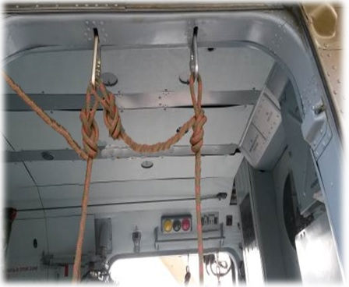

      Оң жақ есікке ТЖ-ны бекіту (сыртқы көрініс)

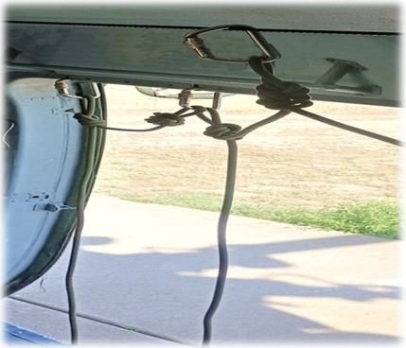

      Оң жақ есікке ТЖ-ны бекіту (ішкі көрініс)

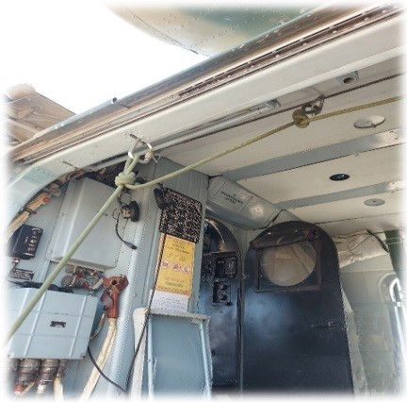

      Сол жақ есікке ТЖ-ны бекіту (сыртқы көрініс)

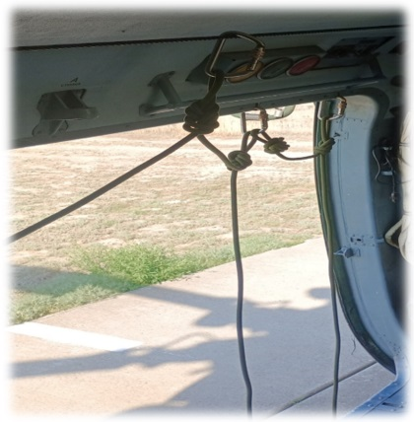

      Сол жақ есікке ТЖ-ны бекіту (ішкі көрініс)

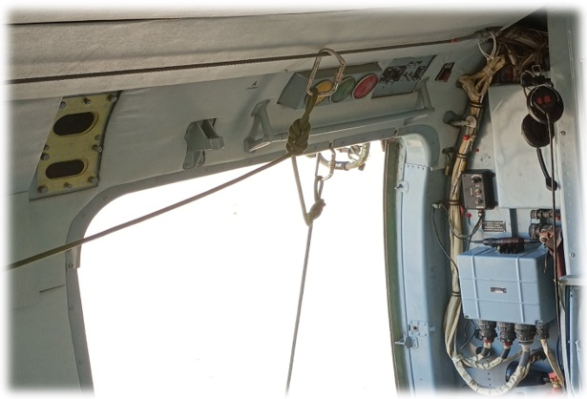

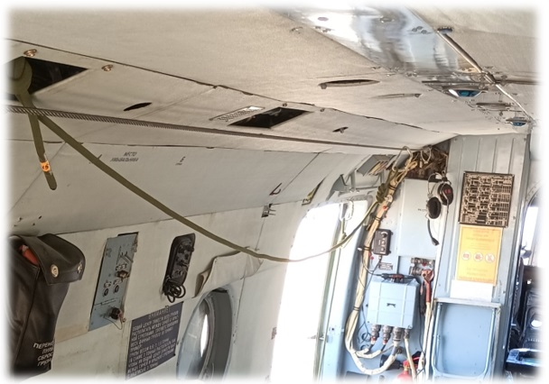

      ТЖ-ны сақтандыру нүктесіне бекіту

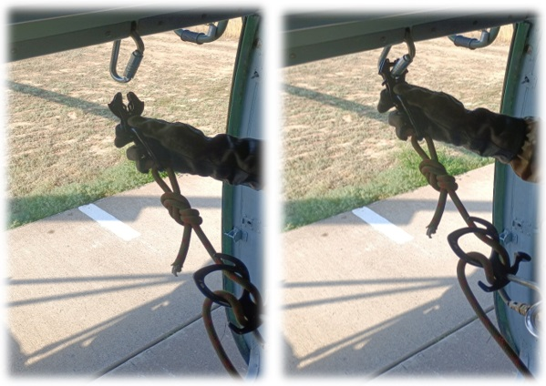

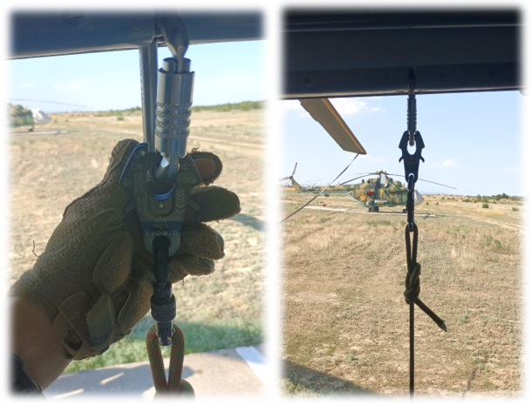

      ТЖ-ны жылдам түсіру карабині арқылы бекіту

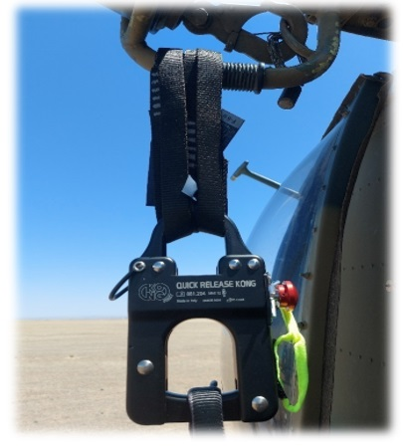

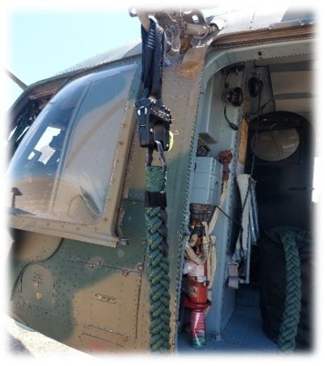

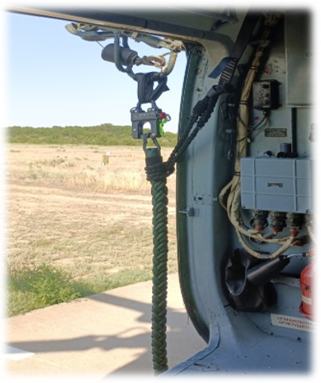

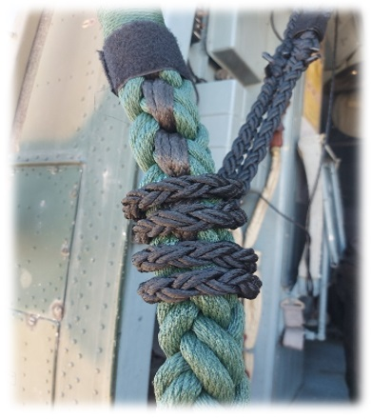

      Түсу арқанын (фалды) бүйірлік есікке бекіту

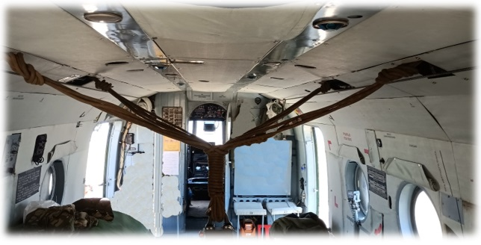

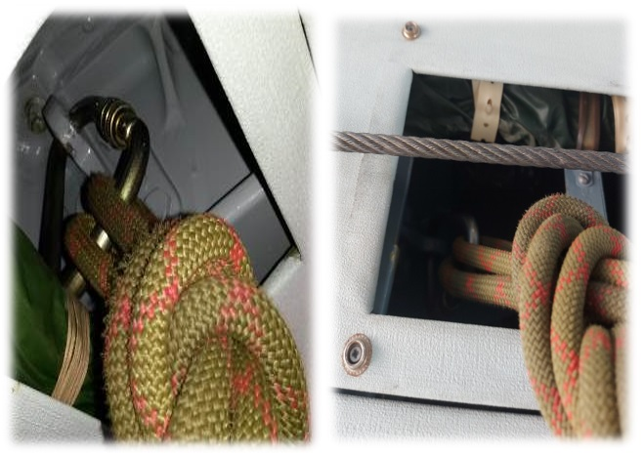

      Түсу арқанын (фалды) орталық люкке бекіту

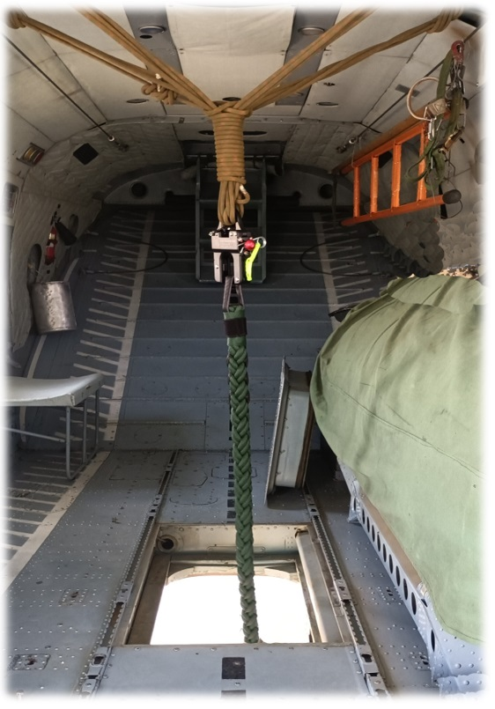

      Түсу үшін арқан (фал) қалпы

      Ескертпе: әуе кемесінің түріне және қолданылатын жараққа байланысты қуат беру торабына жарақты бекіту нұсқасын түзетуге жол беріледі.

|  |  |
| --- | --- |
|  | Қазақстан Республикасы Қарулы Күштерде парашютсіз десант түсіру жөніндегі нұсқаулыққа 2-қосымша |

**Десант түсіру кезінде берілетін көрнекі сигнал**

      Көрнекі сигнал дауыстап команда беру немесе радиобайланысты пайдалану мүмкін болмағанда қолданылады.

      Көрнекі сигналды десант түсіру жетекшісі әскери қызметшілер ӘК бортына отырғанға дейін жіберушіге, жіберушінің көмекшісіне, сыртқы аспа маманына және десант болып түсушілерге жеткізеді.

      ӘК бортында сигналды жіберуші береді және жіберушінің көмекшісі қайталайды.

      Қимылмен берілетін көрнекі сигнал:

      1) "Назар аудар": қолды алдыға созып, шапалақтау;

      2) "Қауіпсіздік белдігін аш": ашу белгісін көрсетіп, қолдыіш деңгейінде екі жаққа ашу;

      3) "Есікке/жақында!": алақан ашық, саусақтар бірге. Қолмен тікұшақ бортын көрсету;

      4) "Бекіту": сұқсаусақпен ілмек белгісін көрсетіп, қолды жоғары төмен қозғау;

      5) жағдайға және қолданылатын жараққа байланысты "Дайын": саусақтарды жұдырыққа біріктіріп, бас бармақты жоғары қалыпта көрсету; қолды артқа жіберіп, шынтағын 90о бүгу, ашық алақанды жіберушіге (көмекшіге) бағыттау; бас изеу;

      6) "Түс": жіберуші (көмекші) ашық алақанмен қолды төмен сермеу;

      7) "Тоқта: қолды жұдырыққа жинау;

      8) "Әрекетті тоқтат": қолды алдына жұдырыққа жинау және айқастыру;

      9) "Байланыста проблема!": қолмен құлаққапты көрсету;

      10) "Ауыстыру": алақанын төмен қаратып, қолды екі жаққа жіберу;

      11) "Жіберемін": қолды төмен сермеу, бұл ретте бас бармақты төмен қаратып, қалған саусақты жұдырыққа жинау;

      12) "Доғар": қолды кеудеде алақанды жанына айқастыру;

      13) "Жүктітастау": жіберуші көлденең жазықтықта қолымен кең серпиді.

© 2012. Қазақстан Республикасы Әділет министрлігінің «Қазақстан Республикасының Заңнама және құқықтық ақпарат институты» ШЖҚ РМК